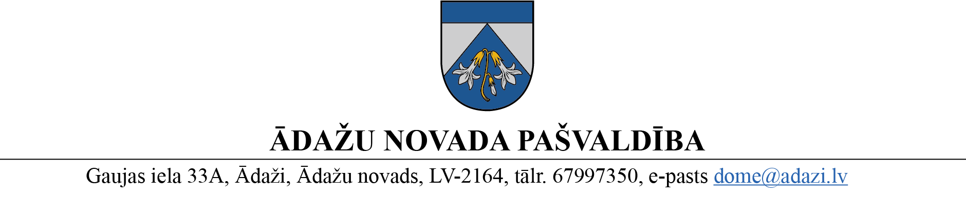

PROJEKTS uz 13.04.2023.
vēlamais datums izskatīšanai FK: 19.04.2023.
domē: 26.04.2023.
sagatavotājs un ziņotājs: N.Rubina

LĒMUMS
Ādažos, Ādažu novadā

2023. gada 26. aprīlī Nr.«DOKREGNUMURS»

Par pašvaldības zemesgabala daļas iznomāšanu Mežavēju iela, Kadaga

Ādažu novada pašvaldības dome izskatīja SIA “Ādažu Īpašumi” (reģ. Nr. 50003737361, Attekas iela 6, Ādaži, Ādažu nov., LV-2164 (turpmāk – Iesniedzējs)) š.g. 12. aprīļa iesniegumu (reģ. Nr. ĀNP/1-11-1/23/1936) ar lūgumu iznomāt uz 3 gadiem pašvaldībai piederošas zemes vienības ar nosaukumu “Mežavēju iela” (kadastra apzīmējums 8044 005 0675) daļu 4 m² platībā 4x2 m liela reklāmas banera izvietošanai uz stenda. Baneris reklamēs jauno tirdzniecības centru “Kadaga”.
Izvērtējot ar lietu saistītos apstākļus, dome konstatēja:
- Ādažu novada pašvaldība ir nekustamā īpašuma “Mežavēju iela”, Kadaga, Ādažu nov., (kadastra numurs 8044 005 0751) īpašnieks saskaņā ar ierakstu Rīgas rajona tiesas Ādažu pagasta zemesgrāmatas nodalījumā Nr. 100000591766. Zemes vienība ar kadastra apzīmējumu 8044 005 0675 un platību 0,0535 ha ietilpst nekustamā īpašuma “Mežavēju iela” sastāvā.
- Zemes vienība, atbilstoši Ādažu novada Kadagas ciema centrālās daļas teritorijas detālplānojumam, atrodas līnijbūvju izbūves teritorijā (L), kurā nav paredzēta apbūve.
- Reklāmas baneris dabā ir izvietots ielas sarkanajās līnijās, vismaz 4 m attālumā no Mežavēju ielas brauktuves malas, izvietošanas datums nav zināms. Tā izskats atbilst iesniegumā minētajiem datiem. Mežavēju ielas būvniecība norisinās uz blakus esošas zemes vienības ar kadastra apzīmējumu 8044 005 0772. Saskaņā ar pašvaldības aģentūras “Carnikavas Komunālserviss” ceļu ekspluatācijas inženiera atzinumu, reklāmas banera izvietojums ir pieļaujams no ceļu ekspluatācijas viedokļa.
- Reklāmas banera izvietošana ir atbalstāma, iznomājot Iesniedzējam zemes vienības 8044 005 0675 daļu 4 m² platībā.
- Saskaņā ar domes 2019. gada 26. marta lēmumu Nr.58 “Par neapbūvētu zemesgabalu nomas maksas cenrādi īslaicīgai nomai un reklāmas objektu izvietošanai”, nomas maksa reklāmas vai informācijas objekta izvietošanai ir 0,02 EUR (bez PVN) par 1 kvadrātmetru mēnesī, bet ne mazāk kā 2,50 EUR (bez PVN) par visu zemesgabalu mēnesī.
Pamatojoties uz Pašvaldību likuma 10. panta otrās daļas 2. punktu, 73. panta ceturto daļu, Ministru kabineta 2018. gada 19. jūnija noteikumu Nr.350 "Publiskas personas zemes nomas un apbūves tiesības noteikumi" 28. un 30.4. punktu, domes 2019. gada 26. marta lēmumu Nr. 58 “Par neapbūvētu zemesgabalu nomas maksas cenrādi īslaicīgai nomai un reklāmas objektu izvietošanai”, kā arī Finanšu komitejas 19.04.2023. atzinumu, Ādažu novada pašvaldības dome
NOLEMJ:
- Piešķirt SIA “Ādažu Īpašumi”, reģ. Nr. 50003737361, juridiskā adrese: Attekas iela 6, Ādaži, Ādažu nov., LV-2164, nomā bez apbūves tiesībām līdz 2026. gada 30. aprīlim Ādažu novada pašvaldībai piederošās zemes vienības ar kadastra apzīmējumu 8044 005 0675 daļu 4 m² platībā, saskaņā ar grafisko pielikumu, ar mērķi – tirdzniecības centra “Kadaga” reklāmas banera uzturēšanai.
- Noteikt zemes vienības daļas nomas maksu 2,50 EUR mēnesī (bez PVN).
- Papildu nomas maksai SIA “Ādažu Īpašumi” jāmaksā pievienotās vērtības nodoklis un nekustamā īpašuma nodoklis atbilstoši normatīvo aktu prasībām.
- Pašvaldības administrācijas Juridiskajai un iepirkumu nodaļai līdz 2023. gada 15. maijam sagatavot līguma projektu par 1. punktā minētas zemes vienības daļas iznomāšanu.
- Pašvaldības administrācijas Grāmatvedības nodaļai veikt nekustamā īpašuma nodokļa un nomas maksas aprēķinu, uzskaiti un maksājumu kontroli par 1. punktā minēto īpašumu.
- Pašvaldības izpilddirektoram noslēgt 4. punktā minēto līgumu un nodrošināt lēmuma izpildes kontroli.

Pašvaldības domes priekšsēdētāja K. Miķelsone

__________________________
Izsniegt norakstus:
@ NĪN, JIN, GRN, IDR
Iesniedzējam uz e-pasta adresi

N.Rubina 67 443 536

